Сведения о наличии оборудованных учебных кабинетов,  
приспособленных для инвалидов и лиц с ограниченными  
возможностями здоровья

Для организации образовательной деятельности инвалидов и лиц с ограниченными возможностями здоровья в МБДОУ «Детский сад №6 «Малышка» функционирует группа комбинированной направленности.

В состав данной групповой ячейки входят:

Приемная — предназначена для приема детей и хранения верхней одежды. Приемная оборудована шкафами для верхней одежды детей и персонала. Шкафы для детей оборудованы индивидуальными ячейками — полками для головных уборов и крючками для верхней одежды. Каждая индивидуальная ячейка маркируется. Также в приемной расположены информационные стенды для родителей, где размещается информационный материал для родителей, консультации, рекомендации специалистов.

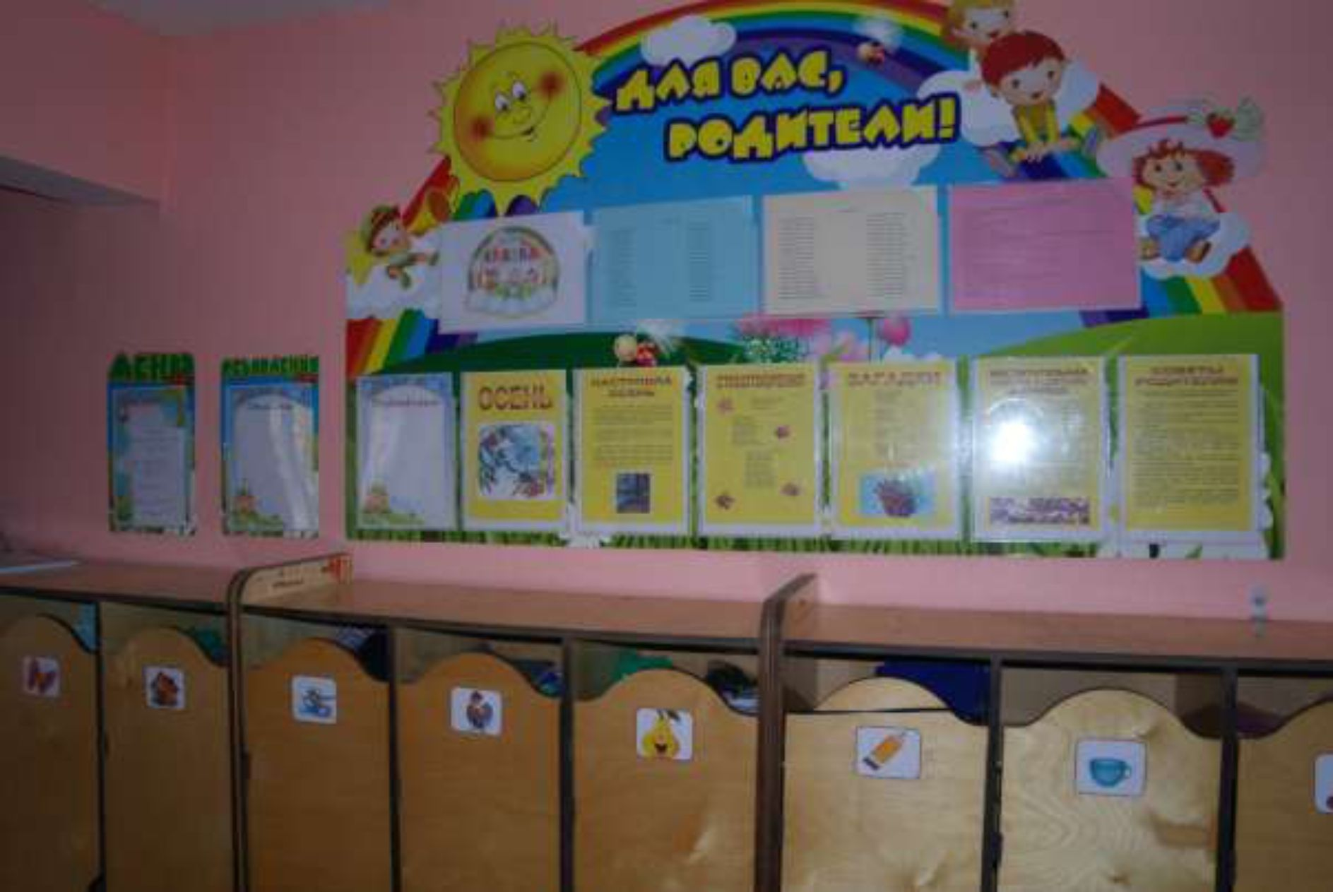

Групповая — предназначена для проведения игр, занятий и приема пищи. В групповой установлены столы и стулья по количеству детей в группах. Стулья и столы промаркированы. Подбор мебели для детей проводится с учетом роста детей. Групповая оснащена мебелью для размещения игрового развивающего материала и для организации различных видов деятельности детей.

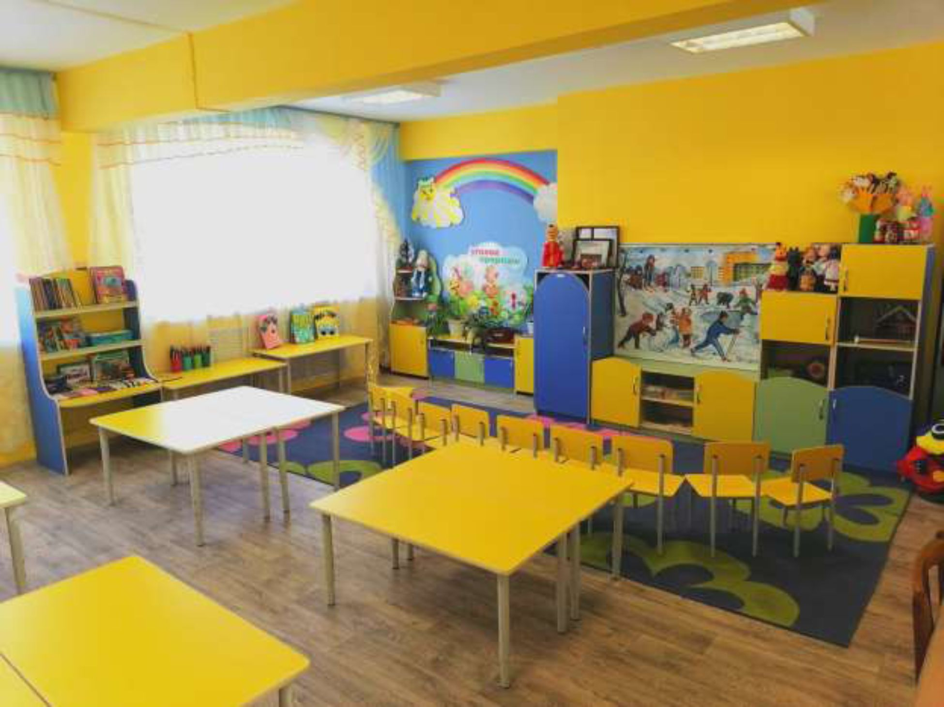

Созданная развивающая предметно-пространственная среда в группе обеспечивает реализацию образовательной программы дошкольного образования и адаптированной образовательной программы дошкольного образования.

Развивающая предметно-пространственная среда обеспечивает возможность общения и совместной деятельности детей, в том числе инвалидов и лиц с ограниченными возможностями здоровья. Дети имеют возможность собираться для игр и занятий всей группой вместе, а также объединяться в малые группы в соответствии со своими интересами.

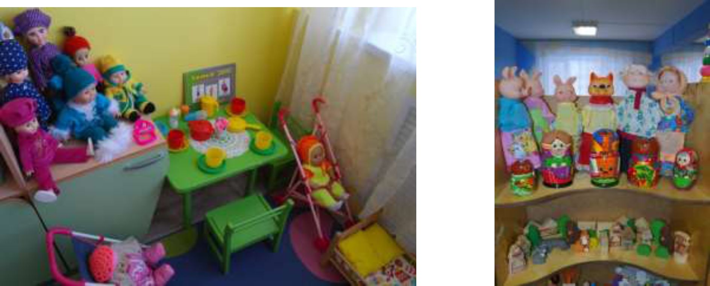

Развивающая предметно - пространственная среда группы обеспечивает возможность реализации разных видов детской активности:

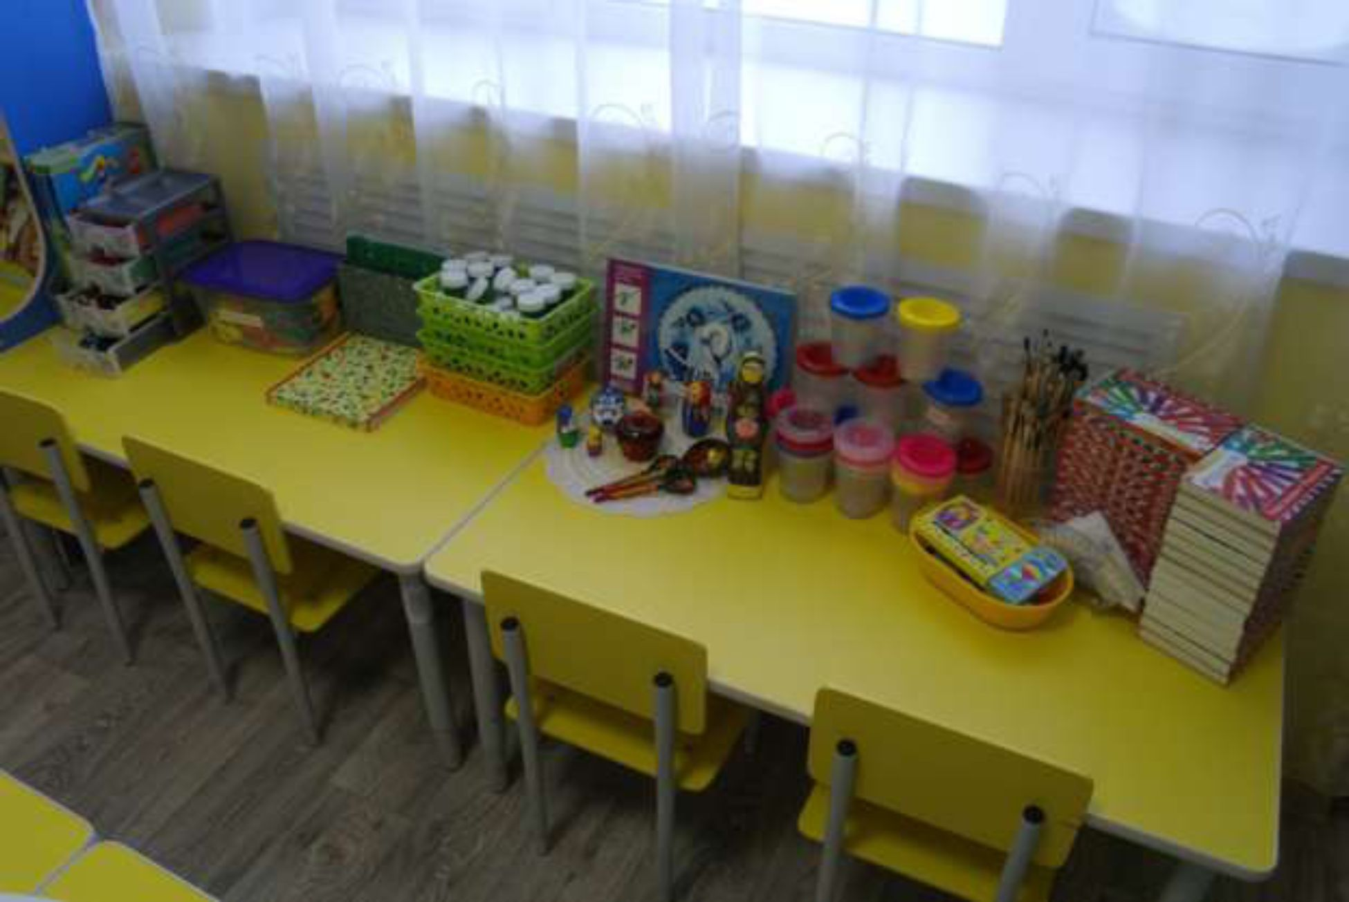игровой, коммуникативной, познавательно — исследовательской, двигательной, конструирования, восприятия произведений словесного, музыкального изобразительного творчества, продуктивной деятельности, в соответствии с потребностями возрастного этапа детей, охраны и укрепления их здоровья, возможностями учета особенностей развития детей.

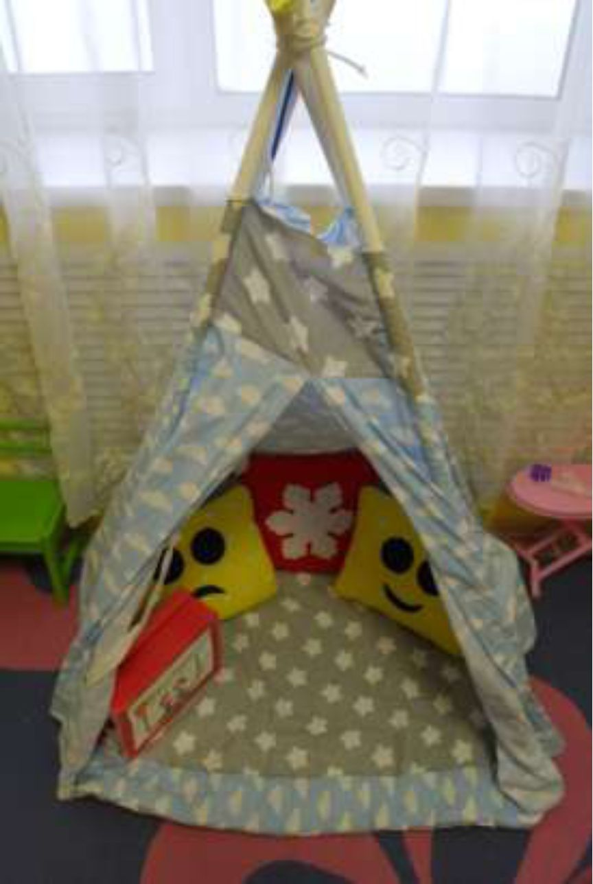Развивающая предметно-пространственная среда обеспечивает возможность для

уединения. В группе в целях

обеспечения возможности уединения

ребенка, возможности расслабиться, устранить беспокойство, возбуждение,

скованность, снять эмоциональное и физическое напряжение, восстановить силы, увеличить запас энергии, почувствовать себя защищенным создан «Уголок уединения».

Для реализации образовательной

программы дошкольного образования и адаптированной образовательной

программы дошкольного образования в группе имеется необходимый игровой материал, картотеки игр, демонстрационный материал.

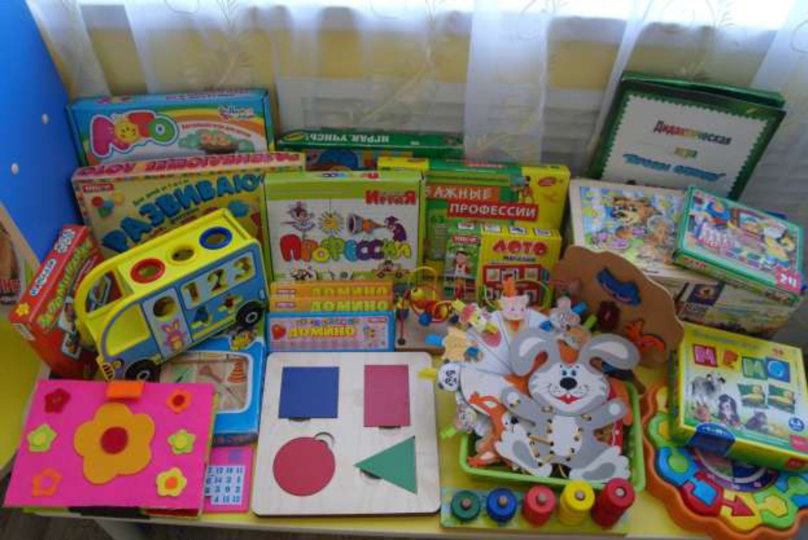

Свободный выбор художественного материала в группе позволяет дошкольнику свободно проявлять свою фантазию, использовать различные материалы: гуашь, листья, макаронные изделия, нитки, камешки,

оборудование для игр с песком, наборы мелких игрушек и т.д.

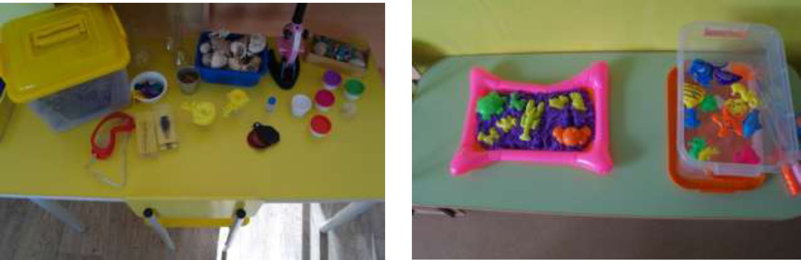

Развивающая предметно-пространственная среда группы оснащена средствами обучения и воспитания, материалами, инвентарем, игровым, оборудованием, которые обеспечивают познавательную, исследовательскую активность всех детей, а также экспериментирование с доступными материалами, в том числе с песком и водой. В группе оформлен уголок экспериментирования, оснащенный всем необходимым для организации познавательно-исследовательской деятельности. В группе имеется передвижные модули для организации игр с песком и водой, контейнеры для воды и песка, наборы игрушек.

Развивающая предметно-пространственная среда обеспечивает учет климатических условий, в которых осуществляется

Подбор игрового оборудования, его размещение и использование осуществляется с учетом возрастных особенностей детей. Развивающая предметно-пространственная образовательная среда является содержательно-насыщенной, трансформируемой, полифункциональной, вариативной, доступной и безопасной. Насыщенность предметно-­пространственной развивающей образовательной среды соответствует возрастным возможностям детей и содержанию Программ.

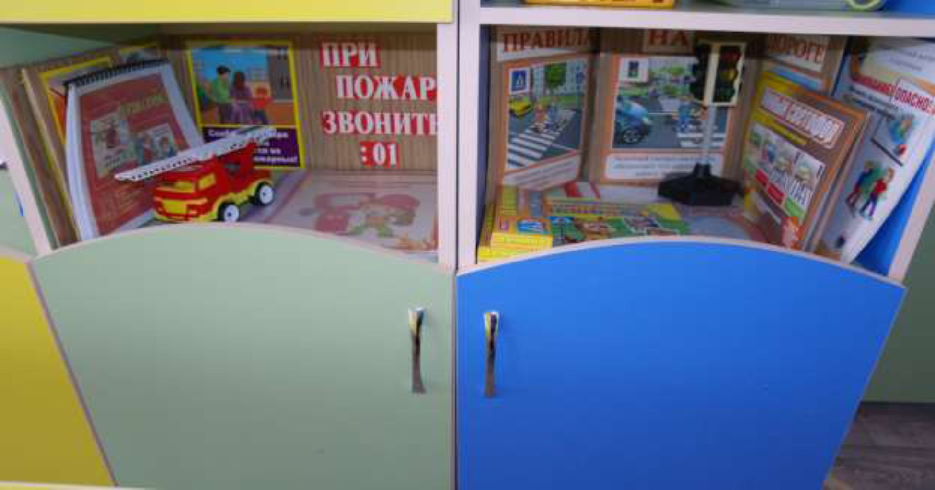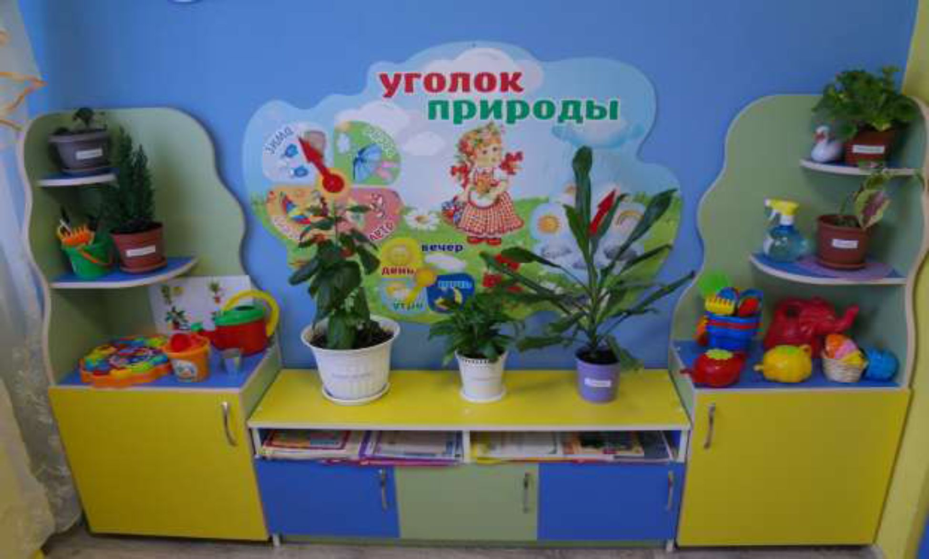Развивающая предметно-пространственная среда группы оснащена средствами обучения и воспитания, материалами, инвентарем, игровым, спортивным и оздоровительным оборудованием, которые

образовательная деятельность. Эти особенности отражаются в сезонном оформлении и содержании уголка природы (времена года).

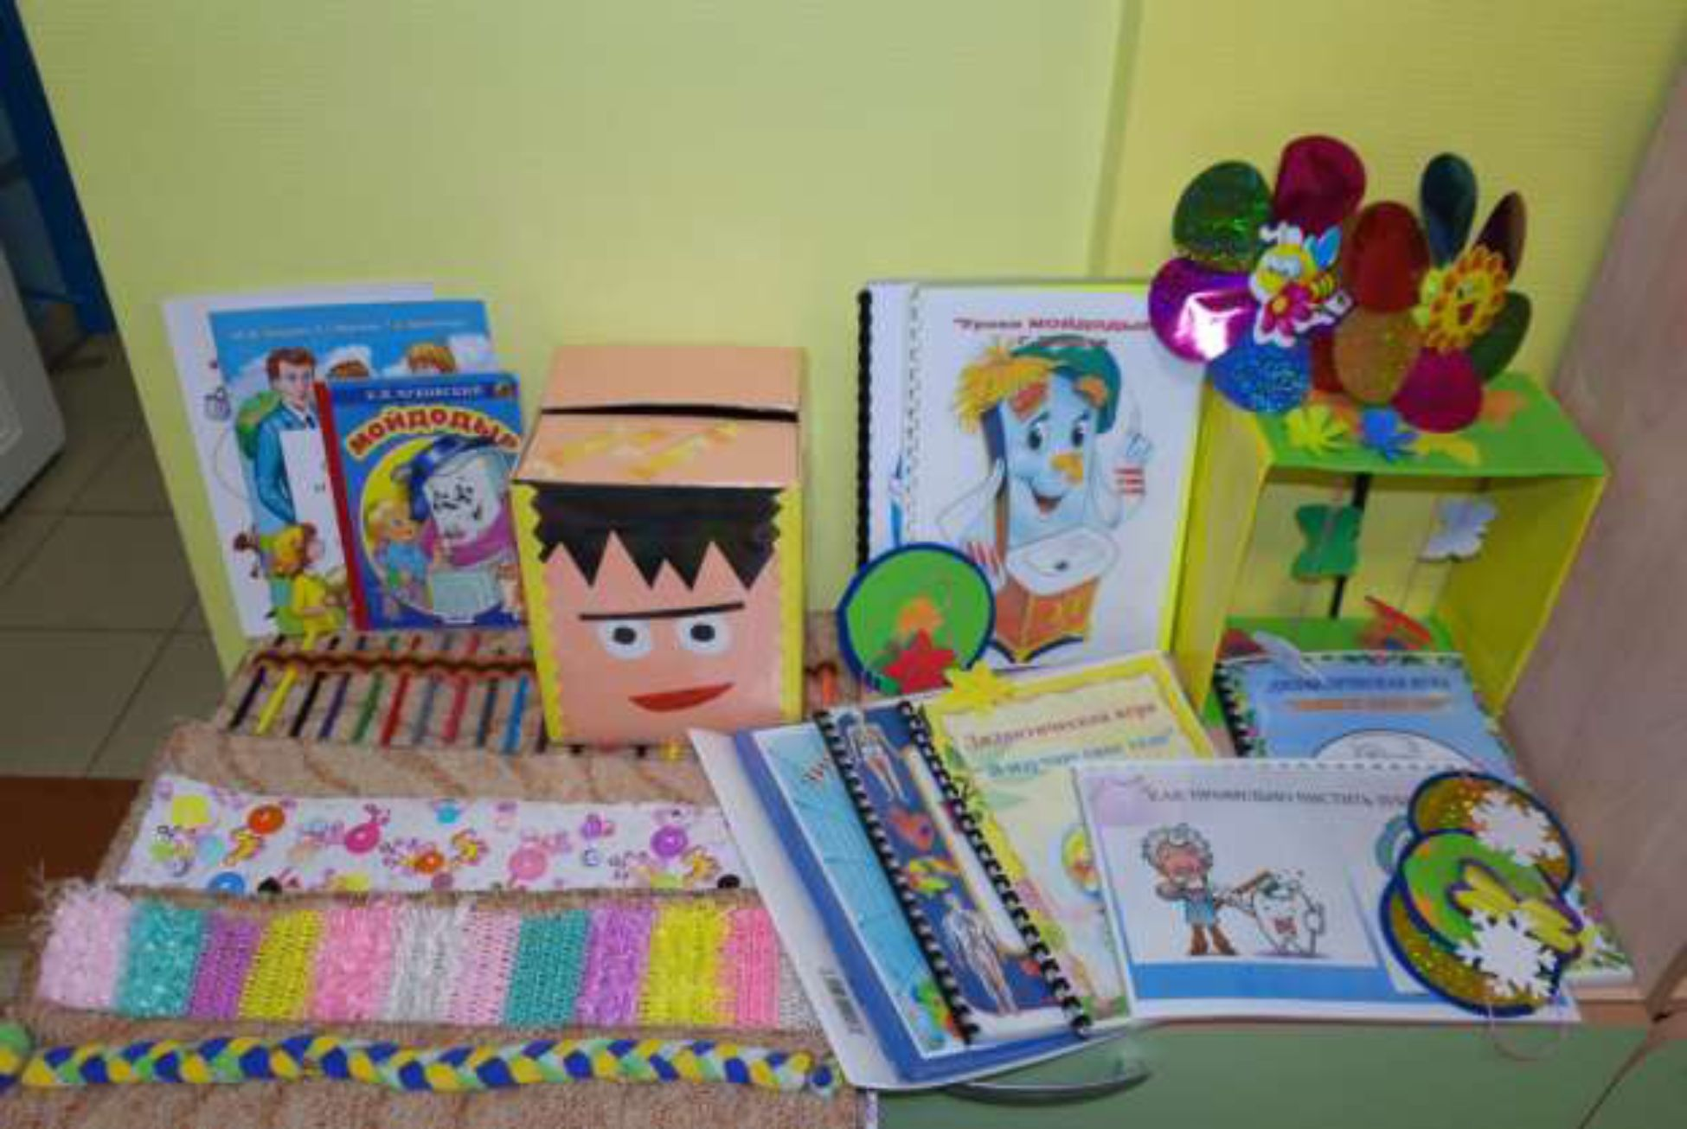обеспечивают игровую, двигательную активность, в том числе развитие крупной и мелкой моторики, участие в подвижных играх и соревнованиях. В группе оборудованы физкультурный уголок и уголок здоровья, имеется выносной материал по сезону.

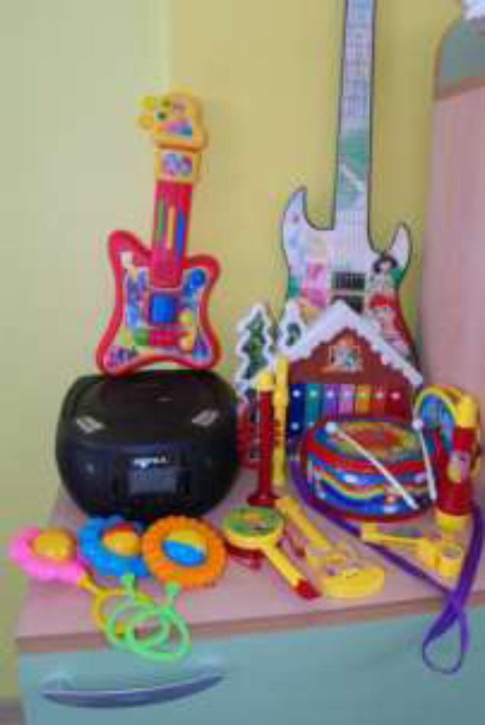В целях обеспечения творческой активности дошколят, их эмоционального благополучия во взаимодействии с предметно- пространственным окружением; возможности самовыражения в группе оформлены уголки изобразительной деятельности, конструирования, музыкальный, ряженья, театрализации.

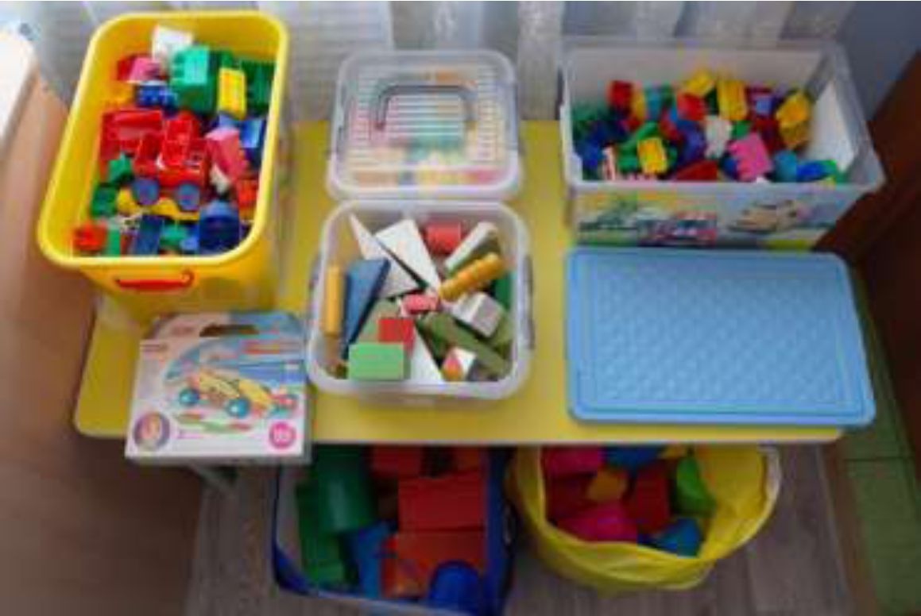

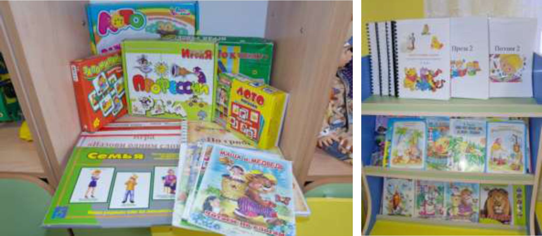Для речевого развития оформлен речевой и книжный уголки. Большое место уделяется книгам, которые представлены не только художественными книгами, но и познавательной и справочной литературой для детей, обучающими книгами.

Трансформируемость развивающей предметно-пространственной среды обеспечивает возможность изменений предметно-пространственной среды в зависимости от образовательной ситуации (в группе имеются мягкие модули и ширмы).

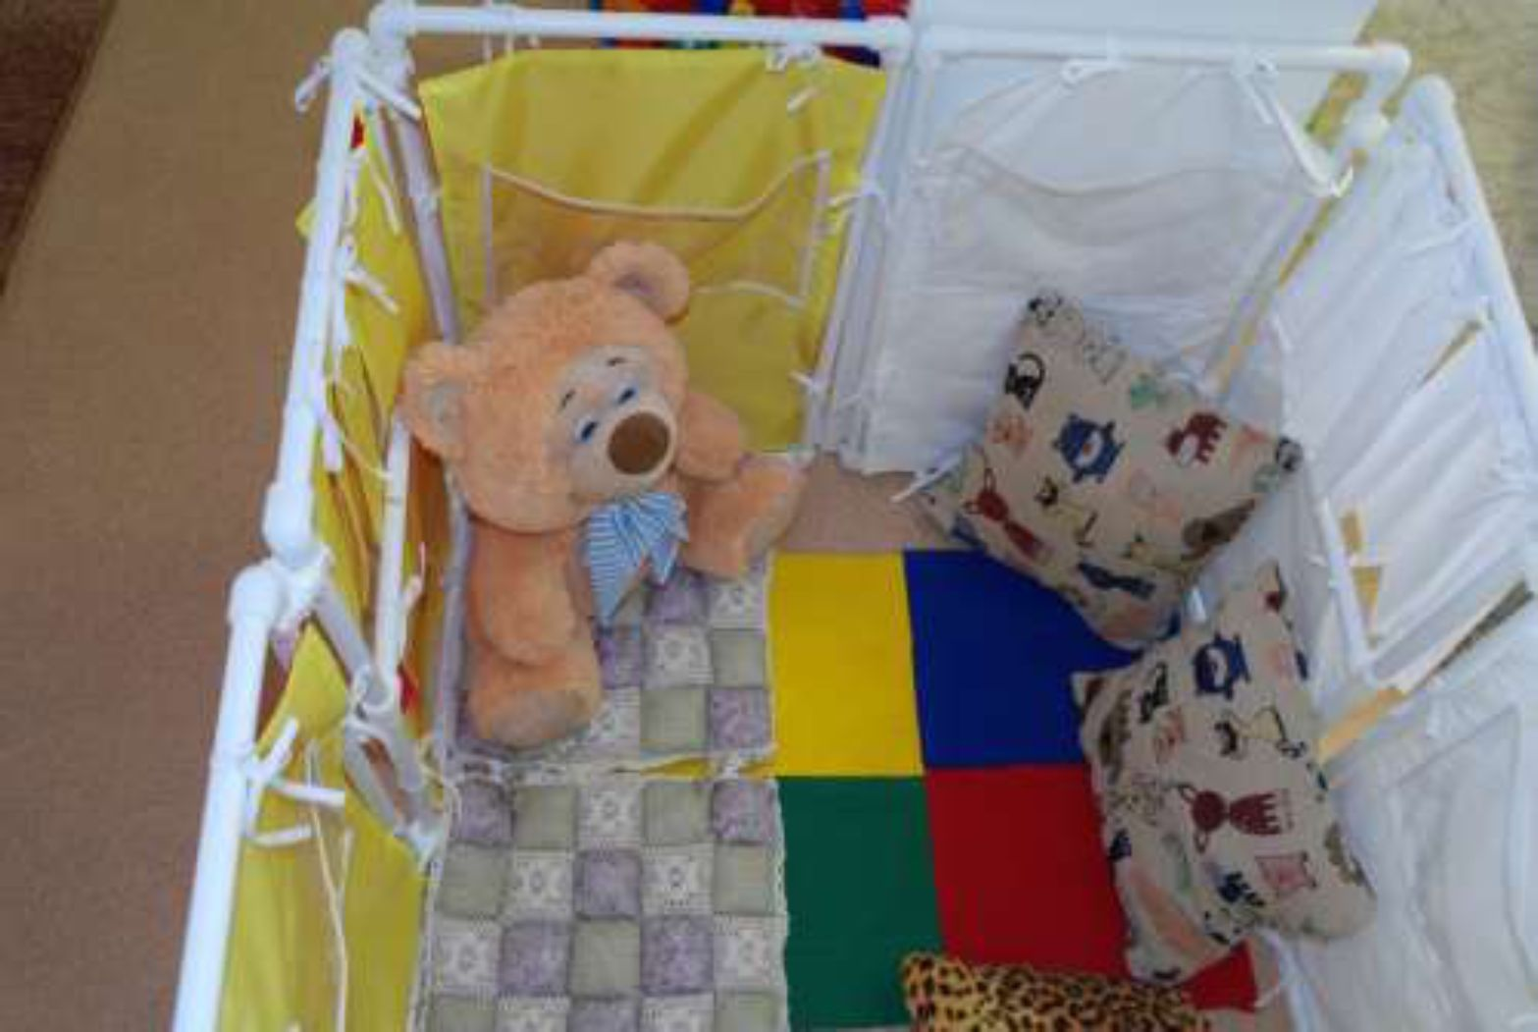Полифункциональность материалов обеспечивает

возможность разнообразного использования составляющих предметно­пространственной развивающей образовательной среды.

В уголке природы имеется природный материал: шишки, желуди, семена которые используются в познавательной, продуктивной деятельности детей, при организации подвижных игр и индивидуальной работы.

Вариативность развивающей предметно-пространственной

среды проявляется в наличии различных пространств для игры,конструирования, уединения, а также в разнообразии материалов, игр и игрушек, обеспечивающих свободный выбор детей. Игровой материал периодически меняется.

Доступность развивающей предметно-пространственной

среды обеспечивает свободный доступ детей к играм, игрушкам, материалам, пособиям, обеспечивающим все основные виды детской активности; исправность и сохранность

материалов, оборудования.

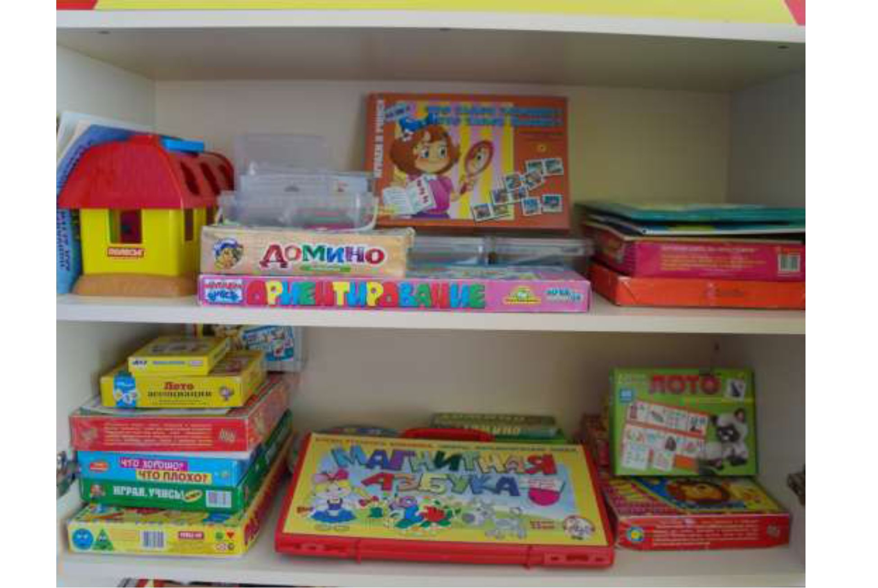

Все игрушки и пособия, находящиеся в группе, доступны для детей. Сотрудники постоянно следят за тем, чтобы игрушки, оборудование были исправны.

Содержимое развивающей предметно-пространственной

образовательной среды группы соответствует требованиям по обеспечению надежности и безопасности ее использования, таким, как санитарно­эпидемиологические правила и нормативы, правила пожарной безопасности. Групповое помещение не загромождено мебелью, в нем достаточно места для передвижений детей, углы и кромки мебели закруглены. Используемые игрушки безвредны для здоровья детей, отвечают санитарно­-эпидемиологическим требованиям и имеют документы, подтверждающие безопасность.

При проектировании развивающей предметно-пространственной среды учитывается целостность образовательного процесса образовательных областей: социально-коммуникативного развития,

познавательного, речевого, художественно-эстетического и физического развития.

Дети с ОВЗ, дети-инвалиды, посещающие группы, имеют свободный доступ во все помещения, где организуется образовательная деятельность. Также для них организованы уголки для индивидуальной коррекционной работы.

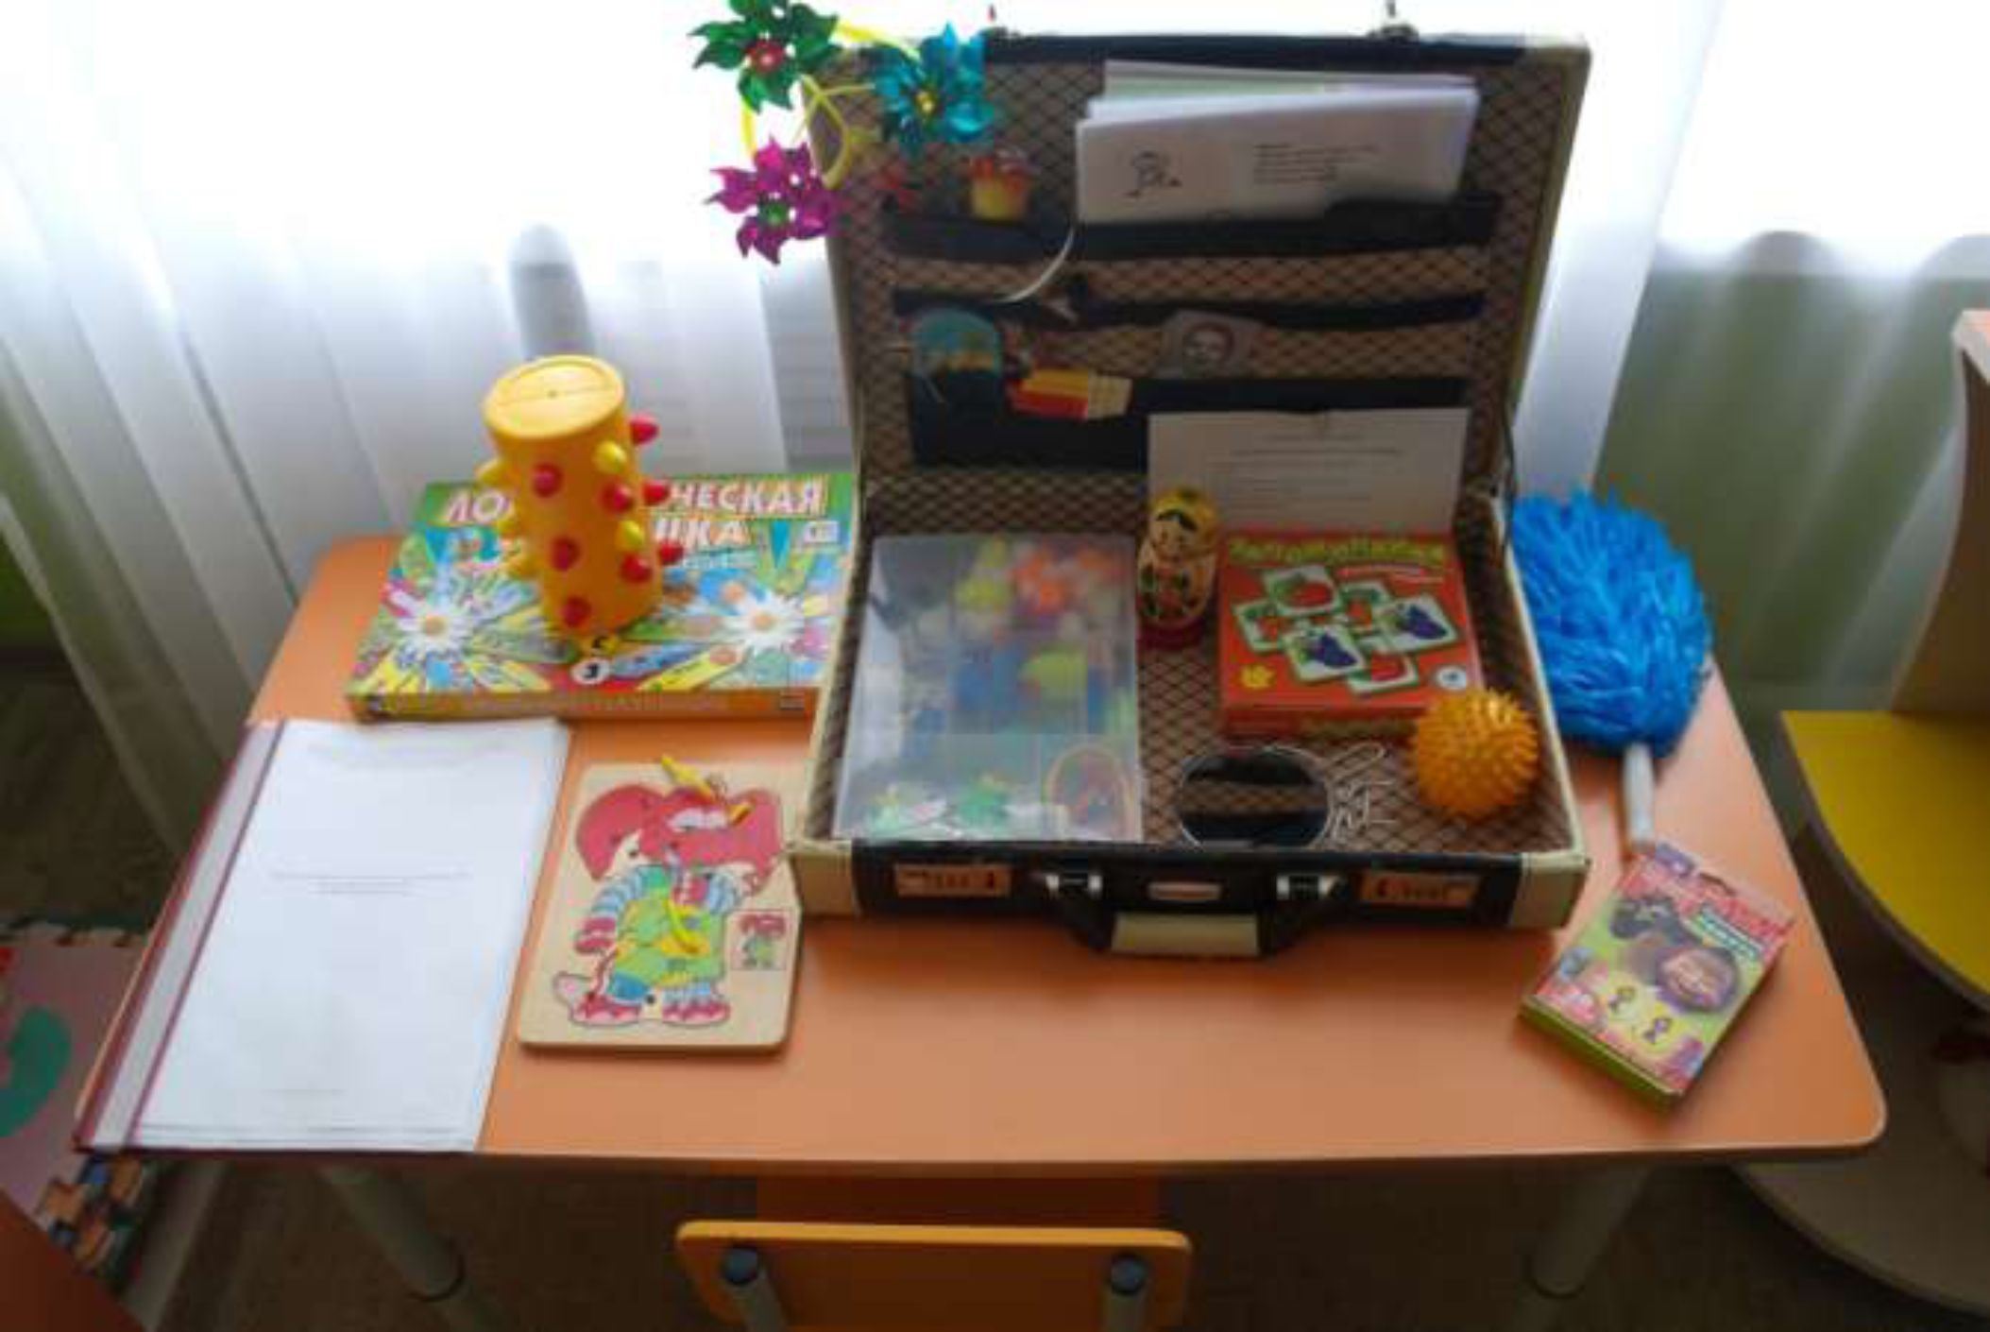

1. Спальня — предназначена для организации дневного сна детей. Спальня оборудована стационарными кроватями. Дети обеспечены индивидуальными постельными принадлежностями, полотенцами, предметами личной гигиены.

Имеются 3 комплекта постельного белья и полотенец, 2 комплекта наматрасников из расчета на 1 ребенка. Постельное белье маркируется индивидуально для каждого ребенка.

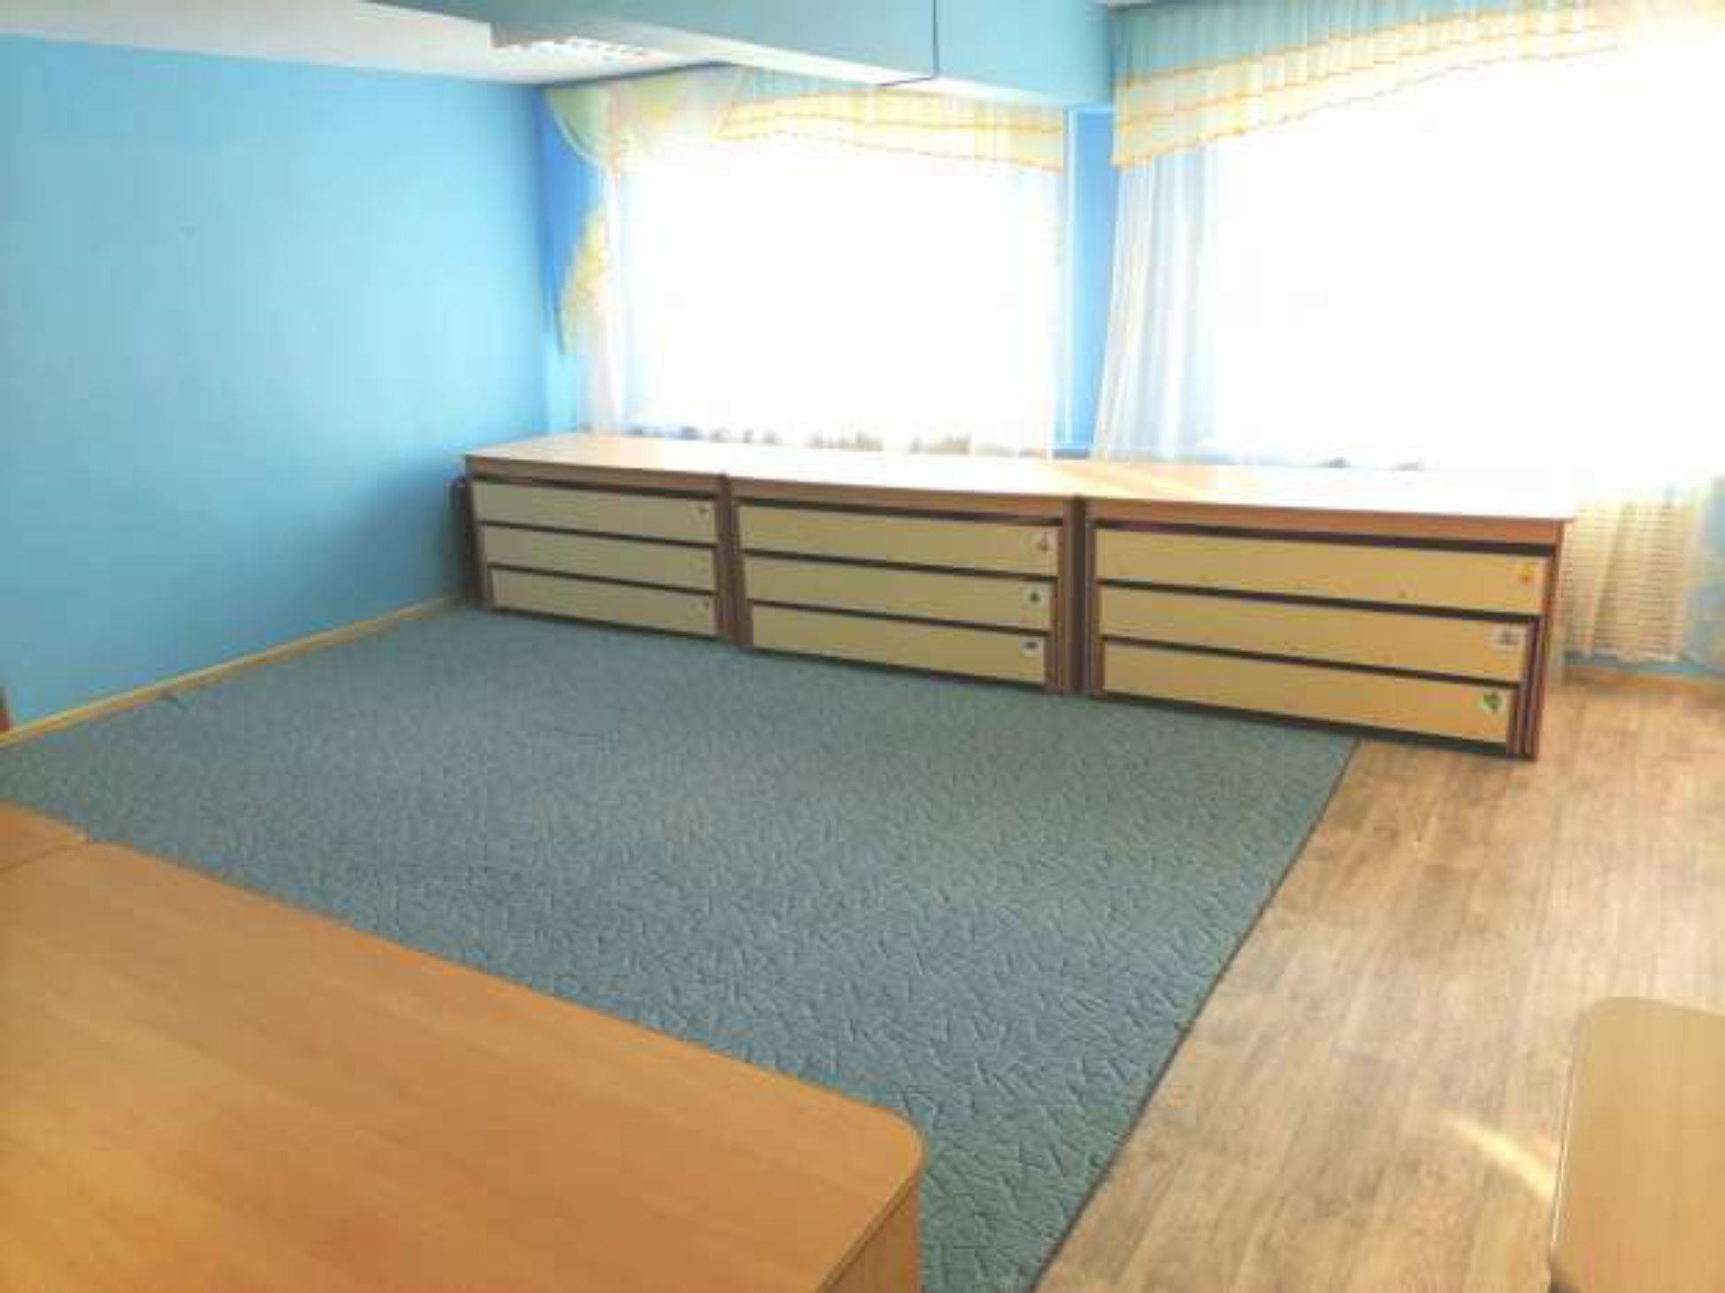

2. Буфетная — предназначена для хранения и мытья столовой посуды.

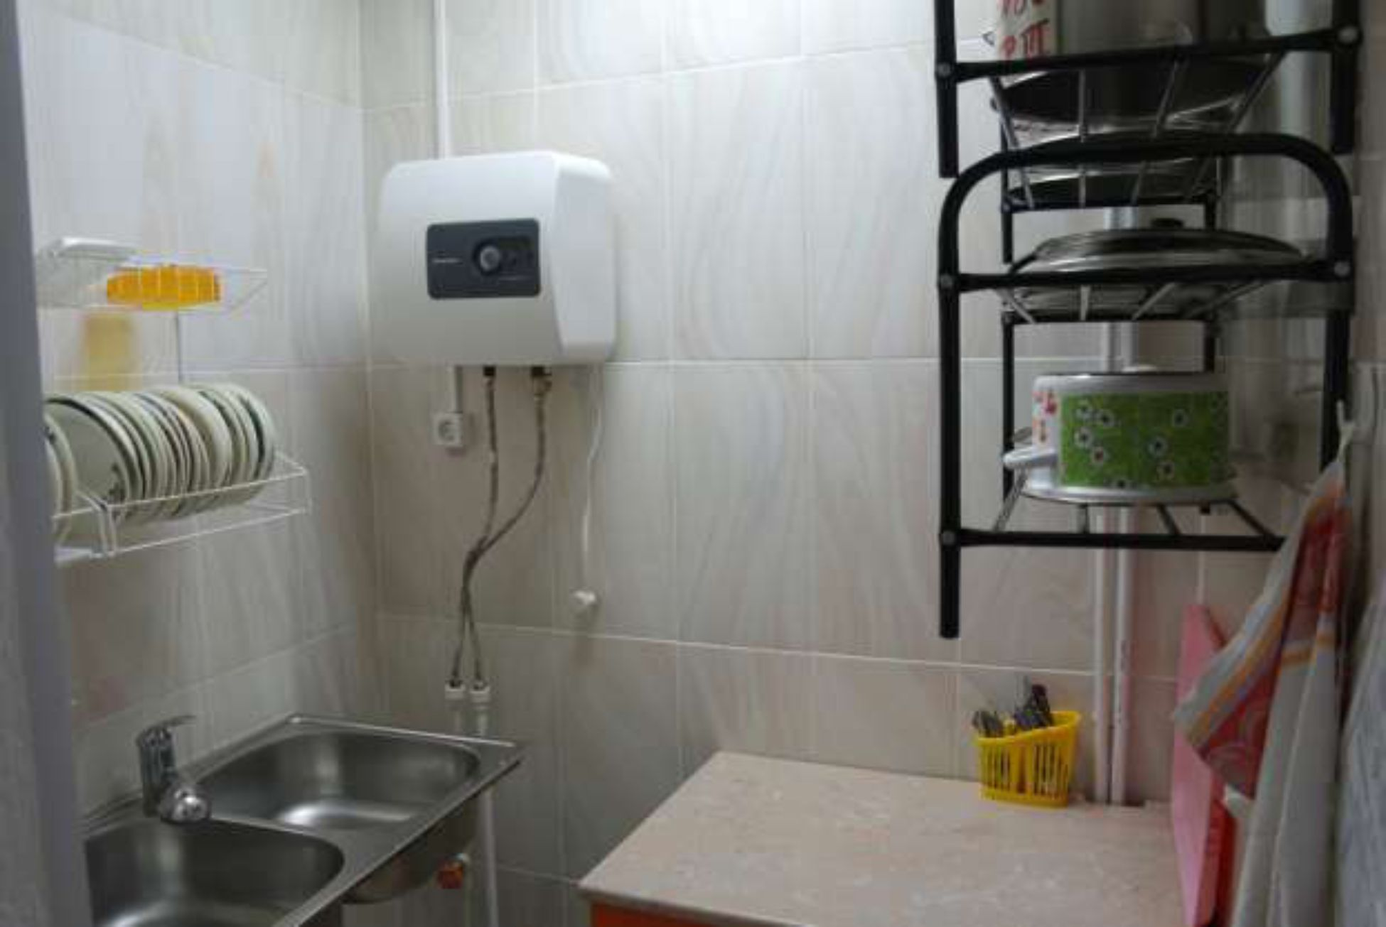

3. Туалетные помещения делятся на умывальную зону и зону санитарных узлов, оснащение которых соответствует требования СанПиН. Здесь установлены умывальные раковины с подводкой горячей и

холодной воды для детей, установлены вешалки для детских полотенец, установлен душевой поддон, умывальная раковина для персонала, шкаф для уборочного инвентаря.

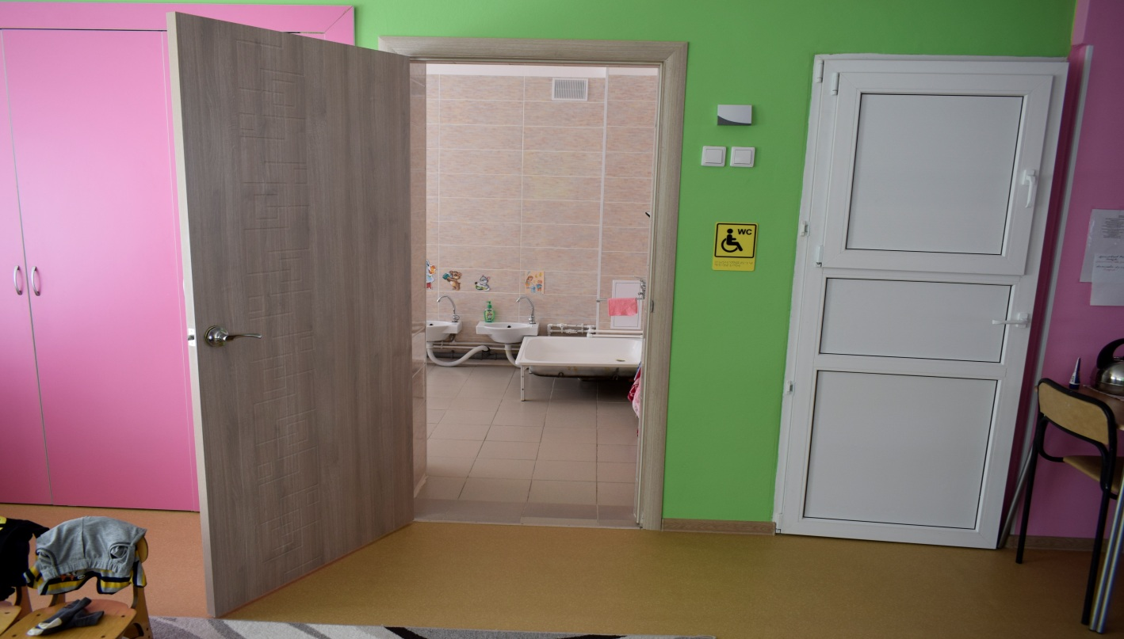Специально оборудованные туалетные комнаты для детей-инвалидов:

